VClean-B
Das "low-cost high-tech" Steuergerät
für Festbett - und Schwebekörper-Anlagen
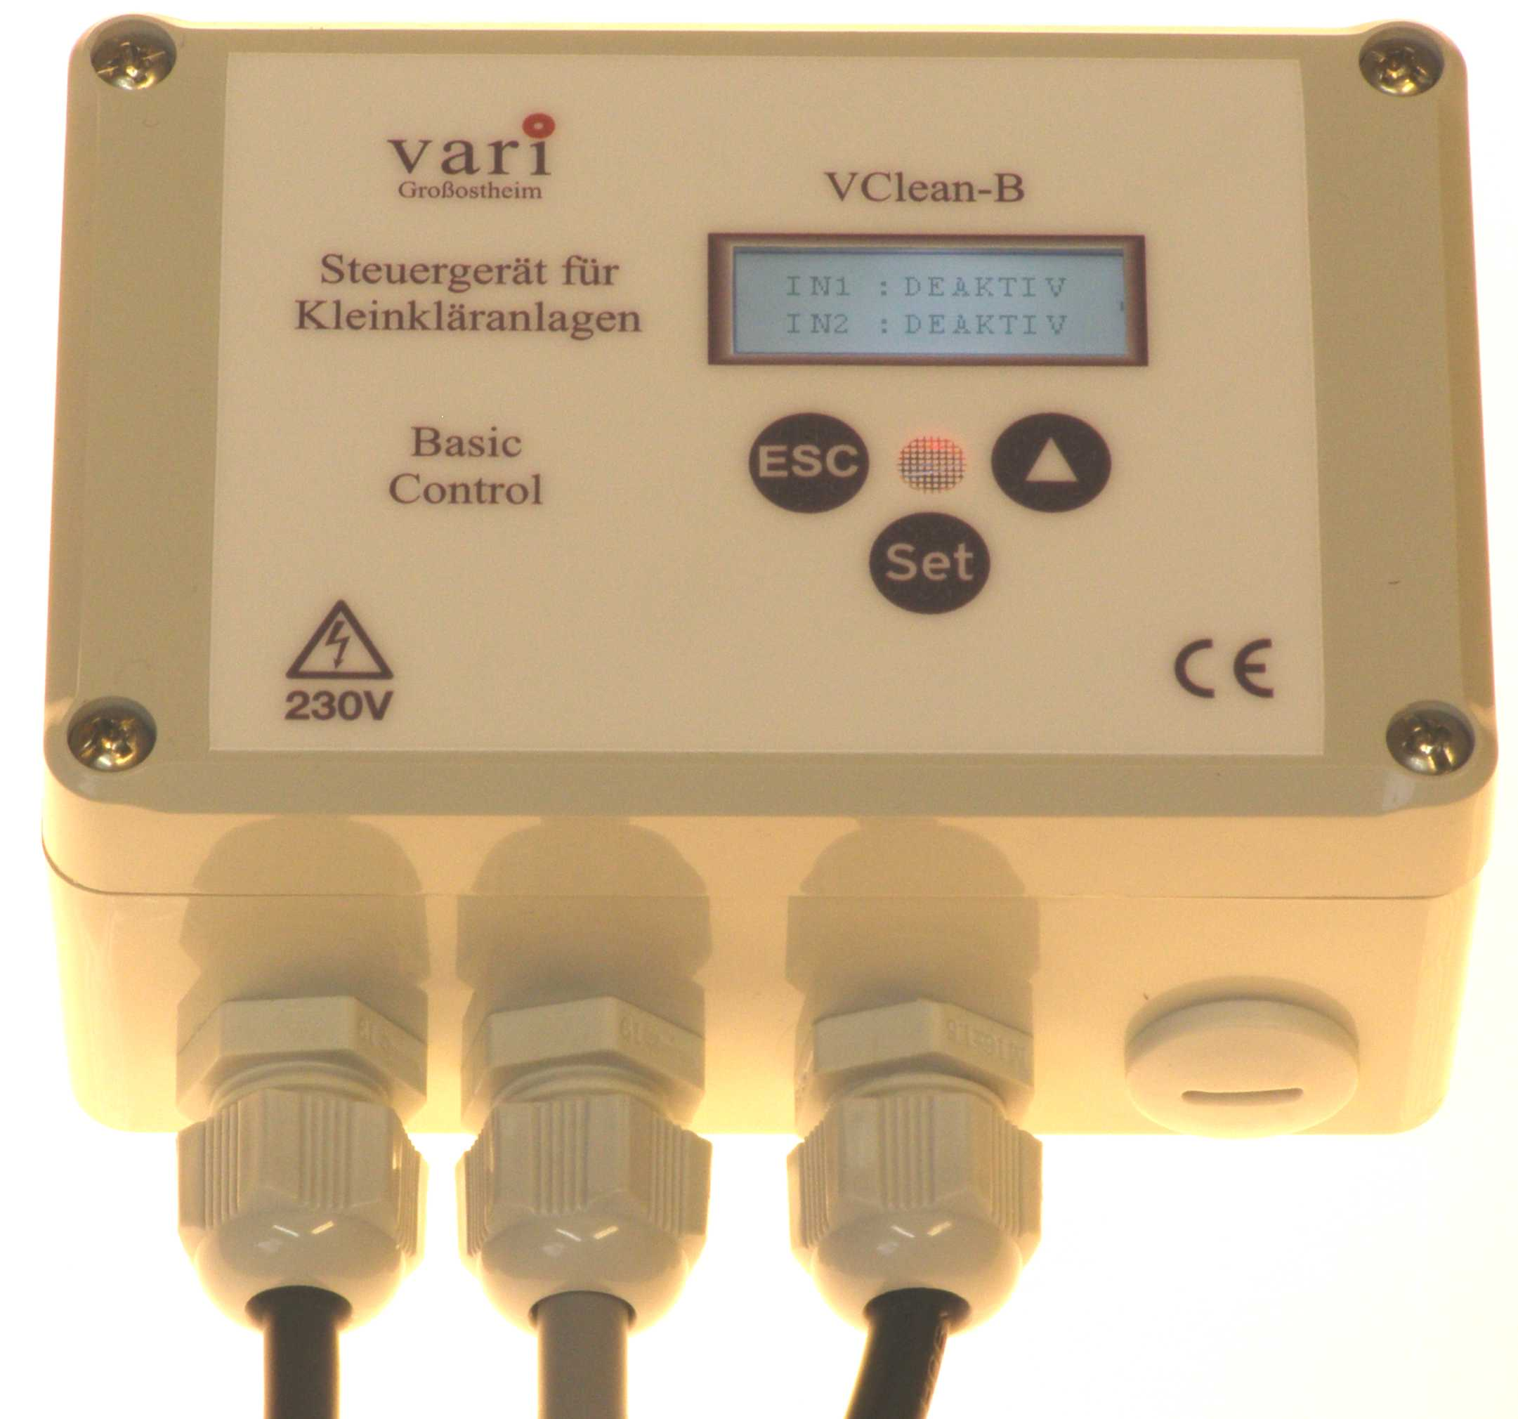

Abb.1.: VClean B Steuergerät

Das Steuergerät wurde vorwiegend für die Steuerung von Festbett- und Schwebekörper- Kleinkläranlagentypen bis zu 16 EW (entsprechend DIN EN 1085) entwickelt. Bei der Entwicklung haben wir alle unsere Erfahrungen in der Steuerungstechnik und die Wünsche unserer Anwender zu Grunde gelegt und elektronische Bauelemente neuester Generation kommen zum Einsatz. Das Gerät ist in einem kompakten Kleingehäuse eingebaut und wird zur Direktansteuerung bis zu 3 Aggregaten genutzt.
Die gesamte Elektronik besteht aus einer Baugruppe und beinhaltet das Anzeige –Steuerung und Leistungsmodul, sie ist daher sehr kostensparend. Siehe nachstehende Beschreibung.
Die Gehäusegröße ist nur 120 x 80 mm (!), und kann deshalb überall aufgestellt werden.

Anzeige- und Steuerungsmodul
- Anzeigenmodul mit LEDs, 128 x 32 Dot LCD-Grafikanzeige mit Hintergrundbeleuchtung und Kurzhubtasten.
- Mikroprozessor mit internem Speicherbaustein
- Interner akustischer und optischer Signalgeber
Alle Baugruppen sind platzsparend und vor allen Umwelteinflüssen sicher geschützt, in einem Gehäuse mit Schutzklasse IP 54, untergebracht.

Optionen:
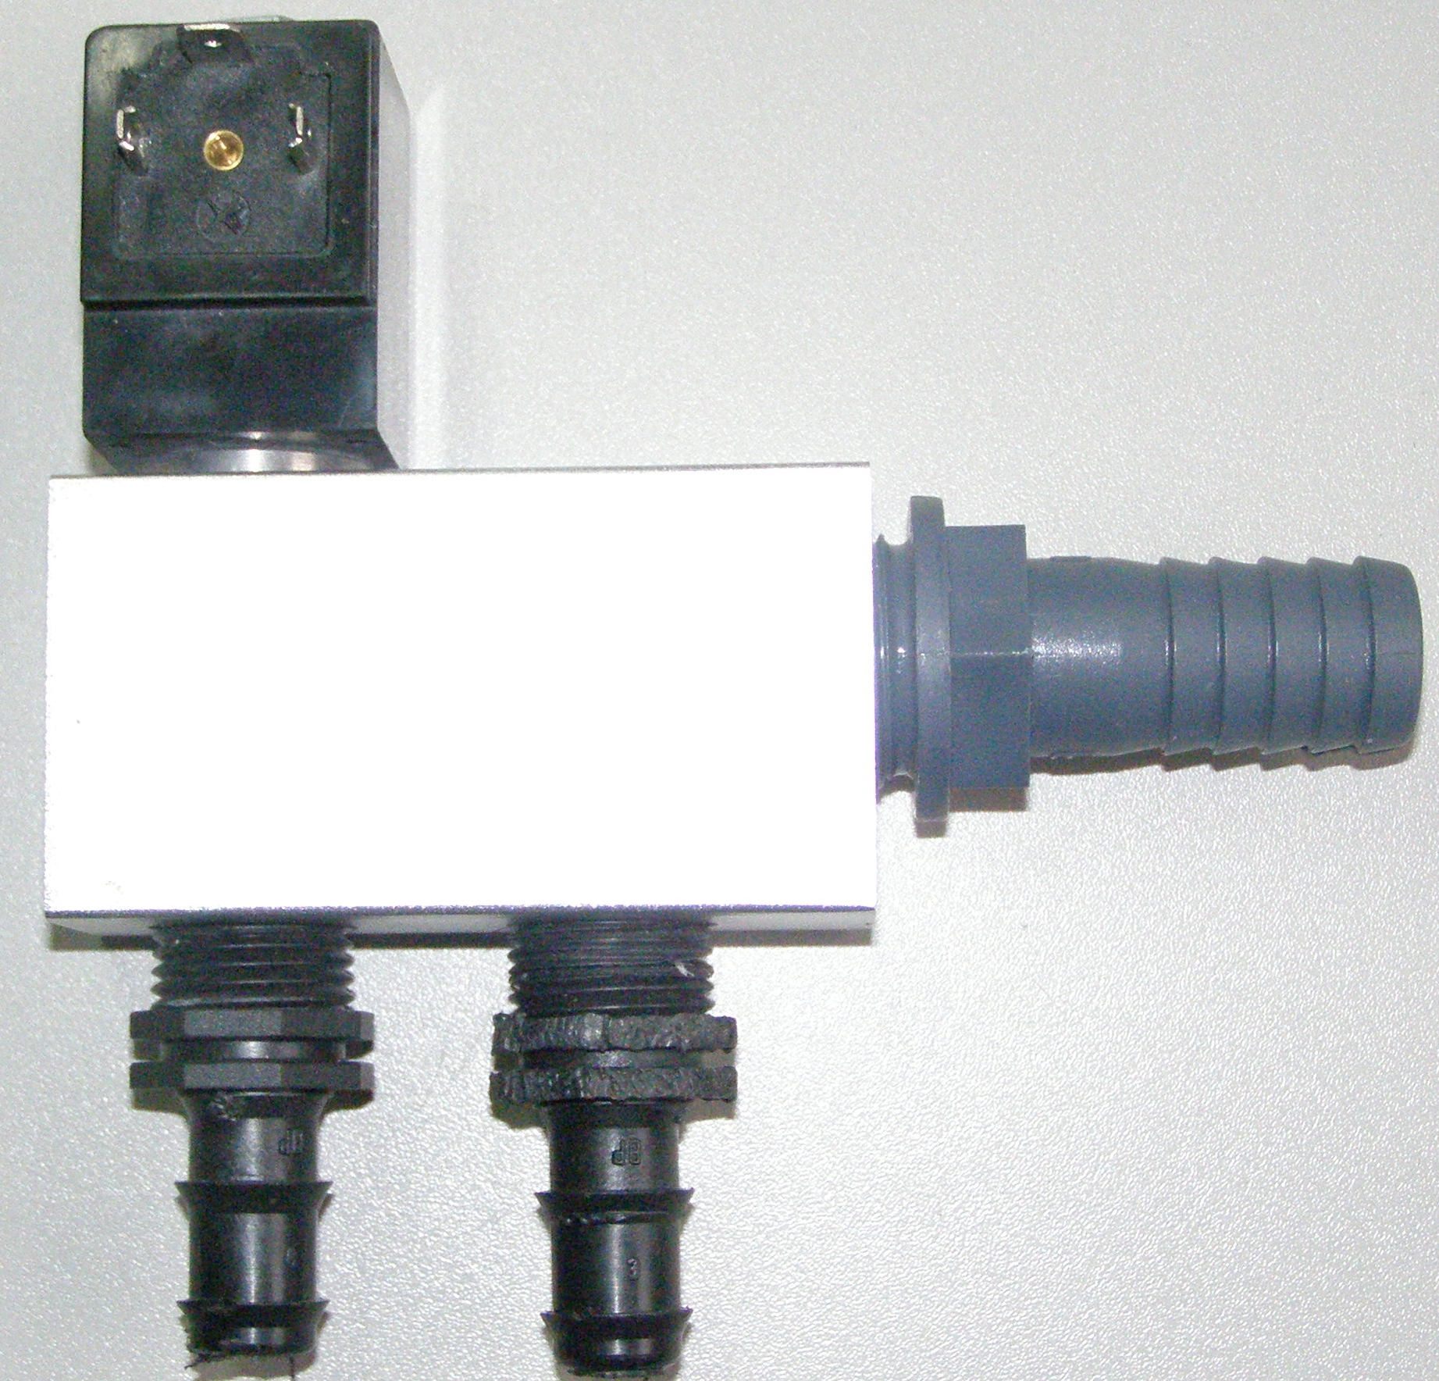
- An die Steuerung kann ein GSM-Fernmeldemodul angeschlossen werden. Damit kann man Störmeldungen als SMS- Nachricht auf ein Mobiltelefon an das Wartungspersonal etc. versenden. Betriebsstunden können abgerufen werden. Über dieses Modul ist auch ein PC-Anschluss möglich.
- Auf der Steuerplatine ist der interne IIC-BUS auf Anschlusspins herausgeführt. An dieser Stelle können weitere, kundenspezifische Module angeschlossen werden.
- Pufferakkupack 3,7 V LiPO (wie bei Mobiltelefonen) für die Netzausfallmeldung und für die Echtzeituhr.
- Wir können das Gerät mit passendem Magnetventilblock liefern.

Leistungsmodul
Festbett-Anlagen mit Luftverdichter
- 1 Relais 230V/10A (mit Stromüberwachung über Stromwandler).
- 2 Relais 230V/5A (mit Stromüberwachung über Stromwandler).
- Gesamtstrom 5 A für alle Ausgänge zusammen.
- Print-Schraubklemmen für den Anschluss aller Ausgänge und der Netzspannung.
- Print-Schraubklemmen für den Anschluss der zwei potentialfreien Eingänge, wie z.B. Schwimmerschalter.
- Der Eingang 1 ist auch für analoge 4-20 mA Industrie-Standardsignal ausgelegt.

Funktionen:

Für die Bedienung und Beobachtung stehen drei Kurzhubsteuertasten und eine hintergrundbeleuchtete LCD-Anzeige (128 x 32 Dot) zur Verfügung. Die Bedienung erfolgt menügeführt in mehreren Sprachen, die frei wählbar sind. Die Beobachtung mittels LCD-Anzeige wird durch eine dreifarbige LED und akustische Signalisierung unterstützt.
Es stehen 2 potentialfreie Steuereingänge zur Verfügung.
Die Steuerfunktion übernimmt ein 8-bit „flash-Memory“ Mikroprozessor mit integriertem EEPROM.
Im Steuerprogramm ist eine Echtzeituhr realisiert (batteriegepuffert bei Netzausfall).
Im EEPROM sind die festen Anlagenparameter und die Archivierung von Störungen / Meldungen zusammen mit Datum und Uhrzeit gespeichert. Die Sommer- und Winterzeitumstellung erfolgt automatisch.
Das Anwenderprogramm wird in der Regel kundenspezifisch erstellt. Es stehen Anwenderprogramme für verschiedene Kleinkläranlagen zur Verfügung, die vom Anwender nur parametriert werden müssen.
Die Parametrierung (Eingabe von anlagenspezifischen Werten) kann z. Beispiel:
- unmittelbar über die menügeführte LCD-Anzeige und die drei Tasten,
- oder durch Auswahl von bereits im EEPROM gespeicherten, vorparametrierten Anlagentypen erfolgen.
Die Betriebsstunden aller Ausgänge werden einzeln und gemeinsam gezählt und zur Anzeige gebracht.
Fehlermeldungen werden mit dem internen akustischen Signalgeber, optisch mit einem roten LED und detailliert im Klartext mit der LCD-Display angezeigt.
Die optische Fehlermeldung kann an einer externen LED, z.B. an der Schaltschranktür auch rot blinken.
Zusätzlich können Meldungen auf einen I²C-Bus, seriell zur Fernüberwachung mit unserem GSM-Kommunikationsmodul detailliert ausgegeben werden.
Die akustische und die optische Alarmmeldungen lassen sich durch die "SET"-Taste separat quittieren.

Menü:
- Automatikbetrieb (Anzeige der Funktion), Standardfunktion, ohne Code-Eingabe.
- Betriebsstundenanzeige (Ausgang 1 bis 3 und Gesamtbetriebsstunden).
- Handbetrieb (nacheinander Ausgang 1 bis 3).
- Anzeige und Einstellung des aktuellen Datums und der Uhrzeit .
- Servicemenü für Parameteränderung (durch Zahlencodes gegen unbefugten Zugriff geschützt).
- Auf Wunsch kann dieses Menü erweitert werden.
- Die Menüsprache kann aus bis zu 10 Fremdsprachen erweitert werden.

Standard-Ablaufsteuerung für Festbett-Anlagen (vorprogrammiert)
Alle vorprogrammierten Anlagenparameter können im Menü angepasst werden.

Funktionsbeispiel (Beispiel: Festbett- oder Wirbel-Schwebebett-Anlage, kann dem Kundenwunsch entsprechend angepasst werden)
Nach dem Neustart des Gerätes (Zuschaltung der Netzspannung) führt das Gerät einen Selbsttest durch und zeigt die installierte Softwareversion mittels der LCD-Anzeige an. Danach erfolgt sofort der automatische Betrieb entsprechend der eingestellten Parameter (diese sind werksseitig, entsprechend der Vorgaben vorparametriert).
- Der eingestellte Zyklus startet mit der Pause.
- Belüftungszeit. Während der eingestellten Zeit wird der Kompressor frei einstellbar angesteuert. Der Zeitablauf wird auf dem Display angezeigt.
- Nach der Belüftungsphase erfolgt die Schlammrückführung. Das angeschlossene Magnetventil oder Tauchpumpe wird für die eingestellte Zeit eingeschaltet.
- Es steht ein drittes Schaltrelais für weitere Funktionen wie Meldung, Ansteuerung von Dosierpumpe etc. zur Verfügung. Die gewünschte Funktion soll bei der Auftragsvergabe spezifiziert werden.
Mit der Erweiterungsplatine (2 zusätzlichen Relais) kann damit auch eine SBR-Kompressoranlage gesteuert werden.

Technische Daten

Gehäuseabmessungen: B120 x H80 x T57 mm, ABS
Netzspannung: 230 V (+10 -13%) 50 Hz
Ausgänge: 1 + 2
Schaltleistungen:
1 x 1,0 kW Verdichter, 2 x 500 W
Maximal anschließbare Gesamtleistung: 1,0 KW
Eingänge: 2 (potentialfrei) oder 4-20 mA
I²C-bus für Zusatzoptionen
Prozessorausgang für GSM-Störmeldung per SMS
Gerätesicherungen: 1 St. Kleinsicherungen T5A
Gewicht: ca. 500g Schutzklasse: IP 54

Änderungen im Sinne der technischen Weiterentwicklung vorbehalten!

Das Gerät können wir komplett auf eine Wandkonsole, oder eingebaut in einen Kunststoffschrank bzw. Aussensäule, inklusive Magnetventilblock und Membranverdichter, steckerfertig verdrahtet und verrohrt liefern.
(Auf Wunsch mit Ihrer Frontfolie)

